# Módulo 2: Creando el Primer Diagrama de Flujo

Ejercicio 1: Saludo al usuario

Problema: Crear un diagrama de flujo que solicite el nombre de un usuario y luego lo salud

1. Pasos: 1. Iniciar el proceso.
2. Pedir al usuario que ingrese su nombre.
3. Leer el nombre ingresado.
4. Mostrar un mensaje de saludo con el nombre ingresado.
5. Finalizar el proceso.

Ejercicio 2: Calcular la edad

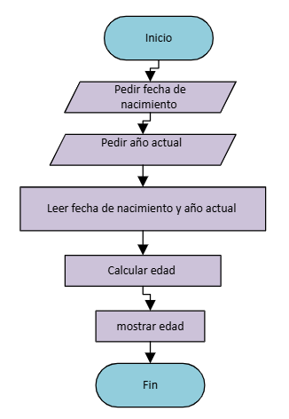Problema: Crear un diagrama de flujo que solicite el año de nacimiento del usuario y calcule su edad actual.

Pasos:

1. Iniciar el proceso
2. Pedir al usuario que ingrese su fecha de nacimiento
3. Pedir año actual
4. Leer fecha ingresada y año actual
5. Calcular edad
6. Mostrar edad
7. finalizar el proceso

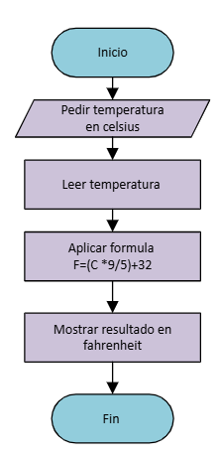Ejercicio 3: Conversión de temperatura

Problema: Crear un diagrama de flujo que convierta grados Celsius a Fahrenheit.

Pasos:

1. Iniciar el proceso.
2. Pedir al usuario que ingrese la temperatura en grados Celsius.
3. Leer la temperatura ingresada.
4. Aplicar la fórmula F = (C × 9/5) + 32.
5. Mostrar el resultado en grados Fahrenheit.
6. Finalizar el proceso.

Ejercicio 4: Suma de dos números

Problema: Crear un diagrama de flujo que solicite dos números y muestre su suma.

Pasos:

1. Iniciar el proceso
2. Pedir al usuario ingresar el primer numero
3. Pedir al usuario ingresar el segundo numero
4. Leer primer y segundo número ingresado
5. Aplicar formula ´suma= num1 + num2´
6. Mostrar resultado de la suma
7. Finalizar proceso

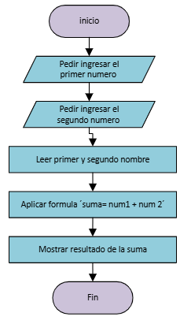Ejercicio 5: Multiplicación de dos números

Problema: Crear un diagrama de flujo que solicite dos números y muestre su producto.

Pasos:

1. Iniciar el proceso
2. Pedir al usuario ingresar el primer numero
3. Pedir al usuario ingresar el segundo numero
4. Leer primer y segundo número ingresado
5. Aplicar formula F= producto = num1 * num2
6. Mostrar resultado
7. Finalizar proceso

# 

# Módulo 3: Decisiones en Diagramas de Flujo

Ejercicio 6: Número par o impar

Problema: Crear un diagrama de flujo que determine si un número ingresado por el usuario es par o impar.

Pasos:

1. Iniciar el proceso.
2. Pedir al usuario que ingrese un número.
3. Leer el número ingresado.
4. Verificar si el número es divisible por 2. –

* Si el residuo es 0, mostrar 'El número es par'. –
* 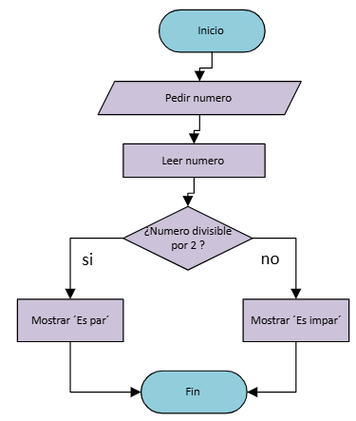Si el residuo no es 0, mostrar 'El número es impar'.

1. Finalizar el proceso.

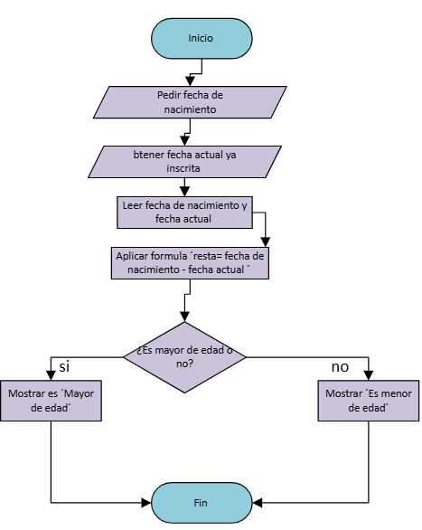Ejercicio 7: Mayor de edad

Problema: Crear un diagrama de flujo que determine si un usuario es mayor o menor de edad.

Pasos:

1. Iniciar proceso
2. Solicitar al usuario fecha completa de nacimiento
3. Obtener fecha actual del sistema
4. Leer las dos fechas
5. Aplicar la formula ´resta= fecha de nacimiento – fecha actual
6. Verificar si la edad supera los 18 años

* Si el resultado es mayor que 18, mostrar ´Mayor de edad ´
* Si el resultado es menor que 18, mostrar ´ Menor de edad´
* Finalizar proceso

Ejercicio 8: Comparar dos números

Problema: Crear un diagrama de flujo que compare dos números y muestre cuál es mayor.

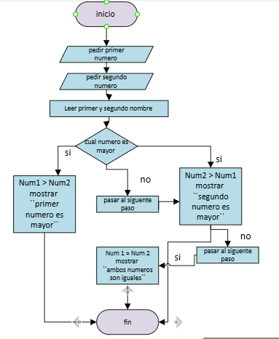Pasos:

1. Iniciar proceso
2. Solicitar primer numero
3. Solicitar segundo numero
4. Leer primer y segundo nombre
5. Verificar cual número es mayor
6. Num1> num2

* Si mostrar `primer número es mayor`
* no para al paso 7

1. num2> núm. 1

* sí mostrar `segundo número es mayor`
* no pasar al paso 8

1. numero 1 = numero 2

* sí mostrar `ambos números son iguales`

1. finalizar proceso

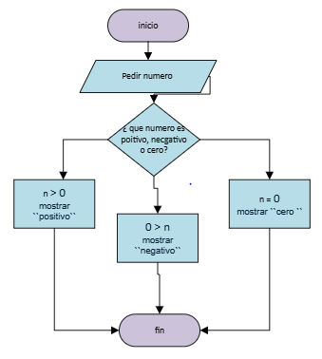Ejercicio 9: Verificar si un número es positivo o negativo

Problema: Crear un diagrama de flujo que indique si un número ingresado es positivo, negativo o cero.

Pasos:

1. Iniciar proceso
2. Pedir numero
3. Determinar si el número es positivo, negativo o cero
4. Si número es mayor que 0 mostrar `` el número es positivo´´
5. Si número es menor que 0 mostrar ´´el número es negativo´´
6. Si número es igual que 0 mostrar `el número es 0`
7. Finalizar proceso

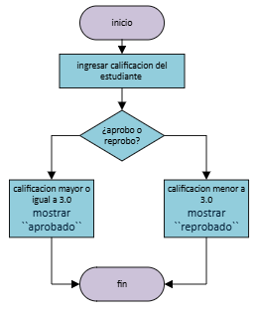Ejercicio 10: Aprobar o reprobar un examen

Problema: Crear un diagrama de flujo que determine si un estudiante aprobó un examen según su calificación.

Pasos:

1. Iniciar proceso
2. Pedir calificación del estudiante
3. Determinar si la calificación es mayor o igual que 3.

* Si es mayor mostrar ``aprobado``
* Si es menor mostrar ``reprobado``

4.Finalizar proceso



# Módulo 4: Ciclos en Diagramas de Flujo

Ejercicio 11: Contar del 1 al 5

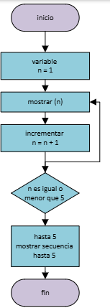Problema: Crear un diagrama de flujo que muestre los números del 1 al 5 en pantalla.

Pasos:

1. Iniciar proceso
2. Establecer una variable (n) en 1
3. Imprimir el valor de (n)
4. Incrementar ósea (n +1)

* Si n es menor o igual que 5 regresar al paso 3

1. Hasta llegar a 5
2. Mostrar resultado
3. Finalizar proceso

Ejercicio 12: Contar del 1 al 10

Problema: Crear un diagrama de flujo que muestre los números del 1 al 10.

Pasos:

1. Iniciar proceso
2. Establecer una variable (n) en 1
3. 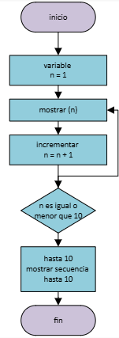Imprimir valor de n
4. Incrementar ósea (n + 1)

* Si n es menor o igual que 10 regresar al paso 3

1. Devolver el proceso hasta llegar a 10
2. Finalizar proceso

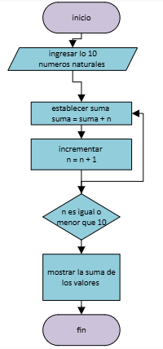Ejercicio 13: Sumar los primeros 10 números naturales

Problema: Crear un diagrama de flujo que sume los primeros 10 números naturales.

Pasos:

1. Iniciar proceso
2. Ingresar lo primeros 10 números naturales
3. Establecer la suma y añadir
4. Incrementar 1 a n

* Si n es menor o igual a 10 devolver al paso 3

1. Mostrar suma de los números hasta 10
2. Finalizar proceso

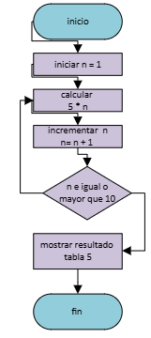Ejercicio 14: Tabla de multiplicar del 5

Problema: Crear un diagrama de flujo que muestre la tabla de multiplicar del 5.

Pasos.

1. Iniciar proceso
2. establecer que (n. =1) este representa el número por el cual vamos a multiplicar 5
3. calcular el producto de n, si n es igual a 1 poner. (5 /times 1)
4. incrementar valor de n consecutivamente hasta llegar a 10
5. verificar si n es igual o mayor que 10 para continuar

* su n es igual o mayor que 10 devolver al paso 4

* si n es mayor que 10 pasar al siguiente paso

1. finalizar proceso

Ejercicio 15: Factorial de n número

Problema: Crear un diagrama de flujo que calcule la factorial de un número ingresado.

Pasos

1. Iniciar proceso
2. 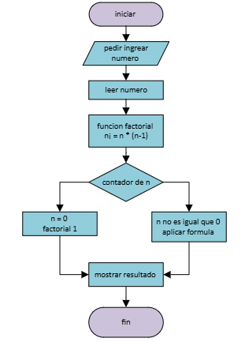usuario ingresar numero
3. leer numero
4. Pedir al Definir función factorial – def factorial(n)

* Si n es igual a 0- factorial es 1
* Si n no es igual a 0 ejecutar – n* factorial(n-1)

1. Mostrar resultado
2. Finalizar proceso



# Módulo 5: Problemas Combinados

Ejercicio 16: Determinar el mayor de tres números

problema: crear un diagrama de flujo que determine cual de los tres números dados es mayor

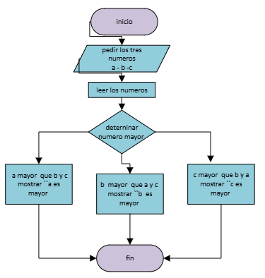Pasos:

1. iniciar proceso
2. pedir al usuario los tres números
3. leer los números
4. determinar número mayor

* sí a es mayor que(b) y (c)mostrar "(a)es el mayor"
* sí b es mayor que (a) y (c) mostrar "(b) es el mayor "
* sí c es mayor que (a) y (b) mostrar "(c) es el mayor "

5. mostrar el resultado

6. finalizar proceso

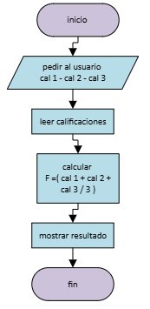

Ejercicio 17: Calcular el promedio de 3 calificaciones

problema: hacer un diagrama de flujo que determine cual es el promedio de 3 calificaciones

pasos:

1. iniciar proceso

2.pedir al usuario las 3 calificaciones

3. Leer calificaciones

4.calcular promedio usando la fórmula :(promedio= (cal1 + cal 2 + cal 3) / 3)

5. mostrar el promedio

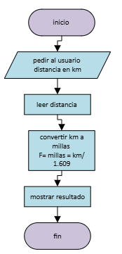6. finalizar proceso

Ejercicio 18: Convertir kilómetros a millas

problema: hacer un diagrama de flujo que pase los kilómetros a millas

pasos:

1. iniciar proceso

2.pedir al usuario la distancia en km

3. leer distancia

4.convertir kilómetros a millas usando la formula (millas= km/ 1.609)

5. mostrar valor en millas

6. finalizar proceso

Ejercicio 19: Determinar si un número es primo

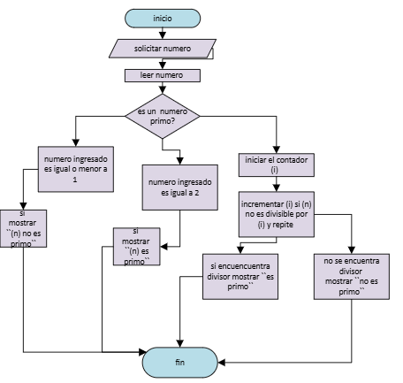problema: diagrama de flujo que detecte un número primo

pasos:

1.iniciar proceso

2.solicitar al usuario que ingresé un número

3. leer numero

4. verificar si el numero ingresado es igual o menor a 1

- si, si es mostrar ``(n) no es primo``

-no, pasar al siguiente paso o finalizar

5.verificar si (n= 2)

-si (n) es igual a 2 mostrar ``es primo``

-no, pasar al siguiente paso o finalizar

6. iniciar el contador (i) se usará para probar lo divisores

- si (n ) es divisible por (i) con números que no sean el mismo o 0

- Incrementar el contador Si (n) no es divisible por (i),

-incrementa \ (i \) en 1 y repite el bucle.

7.conclusion

- Si el bucle termina sin encontrar divisores, entonces \ (n \) es primo. Mostrar "Es primo".

- no, mostrar ``no es primo``

8.mostrar resultado

9. finalizar proceso

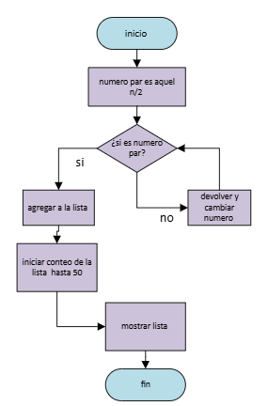Ejercicio 20: Contar los números pares hasta 50

problema: hacer un diagrama de flujo que cuente los números pares hasta 50

pasos:

1.iniciar proceso

2. definir cuál es el numero par `` numero divisible por 2 `` (n / 2)

- sí, pasar al siguiente a la lista

- no, devolver a paso 2 y descartar numero

3. iniciar en 0 (se usará para contar)

4. devolver el proceso hasta que llegue a 50

5. mostrar lista

6. finalizar proceso

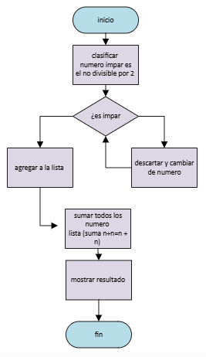Ejercicio 21: Sumar los números impares hasta 20

problema: hacer un diagrama de flujo que sume los números impares hasta 20

pasos:

1. iniciar proceso

2. definir número impar ``número no divisible por 2``

- si, pasar a la lista

- no, devolver al paso 2 y descartar numero

3. iniciar sumatoria de todos los números de la lista (suma de impares) (núm. impar+ núm. impar)

4. mostrar resultado

5. finalizar proceso

Ejercicio 22: Verificar si un año es bisiesto

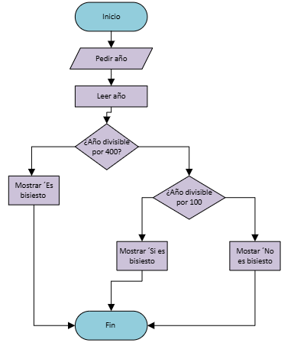Problema: diagrama de flujo para saber si un año es bisiesto

Pasos:

1. Iniciar el proceso.

2. Pedir al usuario que ingrese un año.

3. Leer el año ingresado.

4. Aplicar las siguientes reglas:

-Si el año es divisible por 400, es bisiesto.

- Si el año es divisible por 100 pero no por 400, no es bisiesto.

- Si el año es divisible por 4 pero no por 100, es bisiesto.

- En cualquier otro caso, no es bisiesto.

5. Mostrar el resultado.

6. Finalizar el proceso.

Ejercicio 23: Simular una calculadora con suma, resta, multiplicación y división

problema: diagrama de flujo que simule una calculadora con suma, resta, multiplicación y división

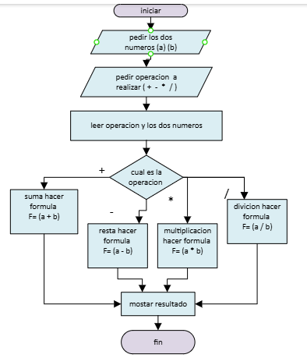pasos:

1.iniciar proceso

2.pedir los números (a y b)

3. pedir la operación a realizar

4.realizar operación

- si la operación es suma poner formula a calcular (a + b)

- si la operación es resta poner formula a calcular (a – b)

- si la operación es multiplicación poner formula a calcular (a * b)

-- si la operación es dividir poner formula a calcular (a / b)

5. mostrar resultado

6.finalizar proceso

Ejercicio 24: Determinar si un número es múltiplo de 3

problema: diagrama de flujo que determine un múltiplo de 3

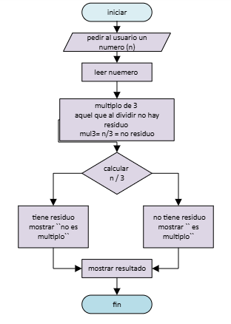pasos:

1.iniciar proceso

2. pedir al usuario que ingrese un numero

3. definir que es un múltiplo de 3 y este es si al dividirlo no queda algún residuo

4. calcular (n/3)

- si tiene algún residuo mostrar ``no es un múltiplo``

-si no tiene ningún residuo mostrar `` si es un múltiplo``

5.mostrar resultado

6. finalizar proceso

Ejercicio 25: Contar cuántos números son mayores a 100 en una lista

problema: diagrama de flujo que determine cuántos números son mayores a 100 en una lista

pasos:

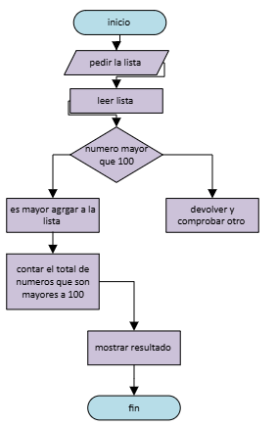1.iniciar proceso

2.pedir al usuario la lista

3. leer la lista

4. verificar si el número es mayor a 100

- si es mayor para a un lado

- si es menor devolver al paso 4 y cambiar de numero

5. contar los números de la lista de 100 ≥

6. mostrar resultado

7. finalizar proceso

Ejercicio 26: Determinar la cantidad de cifras de un número

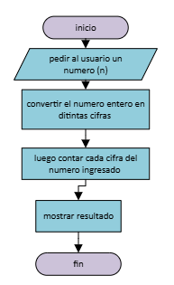problema: diagrama de flujo que determine la cantidad de cifras de un número

pasos:

1.iniciar proceso

2. pedir al usuario un número (n)

3. convertir el numero (n) en una cadena cifra por cifra

4. almacenar cada cifra y luego contar cuantos caracteres tiene

5. mostrar resultado

6. finalizar proceso

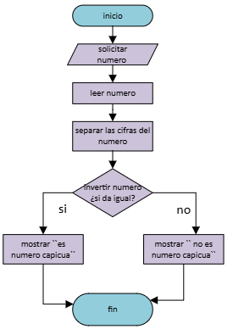Ejercicio 27: Determinar si un número es capicúa

Problema: diagrama de flujo para ver si es un numero capicúa

Pasos:

1.iniciar proceso

2.solicitar numero

3. leer numero

4.separa el numero (numero por numero)

5. invierte los números

- si el numero invertido es el mismo mostrar `` es un numero capicúa``

- no- si cambia su valor mostrar `` no es un numero capicúa``

6.mostrar resultado

7. finalizar proceso

Ejercicio 28: Calcular el área de un círculo

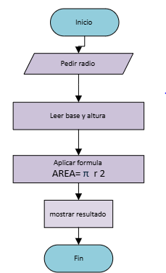problema: diagrama de flujo para calcular el área. de un círculo

Pasos:

1.iniciar proceso

2. solicitar al usuario el radio del circulo

3.leer radio

4. aplicar formula F= π r 2

5. mostrar resultado

6. finalizar proceso

Ejercicio 29: Calcular el área de un triángulo

problema: diagrama de flujo para calcular un área de un triángulo

pasos

1. Iniciar el proceso.

2. Pedir al usuario que ingrese la base del triángulo.

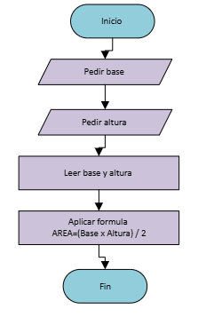3. Pedir al usuario que ingrese la altura del triángulo.

4. Leer la base y la altura ingresadas.

5. Aplicar la fórmula del área.

6. Mostrar el resultado del área del triángulo.

7. Finalizar el proceso.

Ejercicio 30: Simulación de un cajero automático con opciones de retiro y consulta de saldo

problema: diagrama de flujo de un cajero que realice retiro y consulte saldo

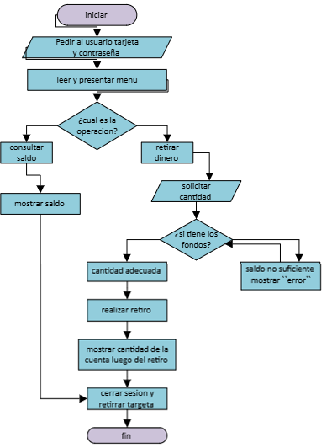pasos:

1.iniciar proceso

2.Pedir al usuario tarjeta y contraseña

3. presentar en el menú

1. consultar saldo

2.retirar dinero

4. realizar operación seleccionada

- si la opción es consultar saldo `` mostrar saldo actual de la cuanta``

-si la opción es retirar dinero

* solicitar al usuario que ingrese la cantidad requerida

* verificar si el saldo es suficiente

* realiza el retiro

* deduce la cantidad del saldo de la cuenta y mostrar el nevo saldo

- si el saldo no es suficiente mostrar ``error``

5. mostrar el resultado

6. finalizar proceso